Outputs

Q1

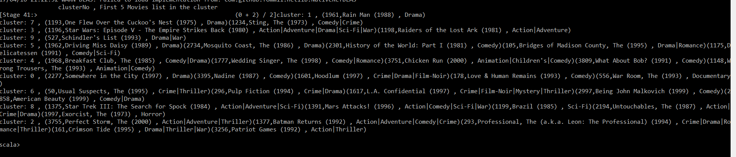

Q2

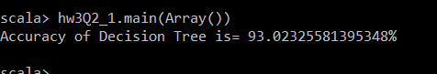

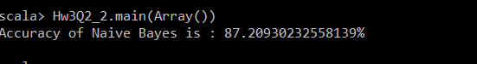

Q3

